Сказку подготовили:

Музыкальные руководители:

Демина Г.Д.
Курчина В.В.
Лазарева О.Ю.

Художник по костюмам:

Логачева Г. В.

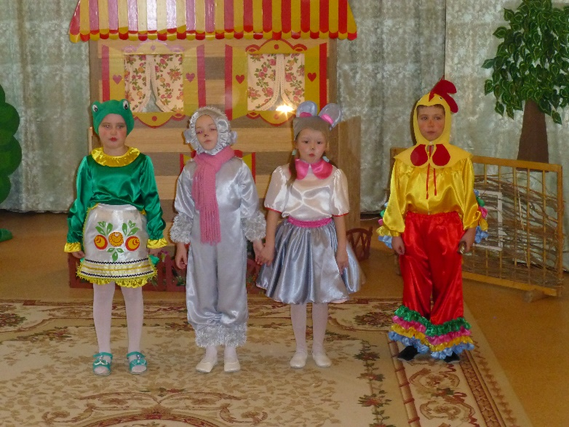

Муниципальное автономное
дошкольное образовательное учреждение
«Центр развития ребёнка -
детский сад № 33 «Радуга»

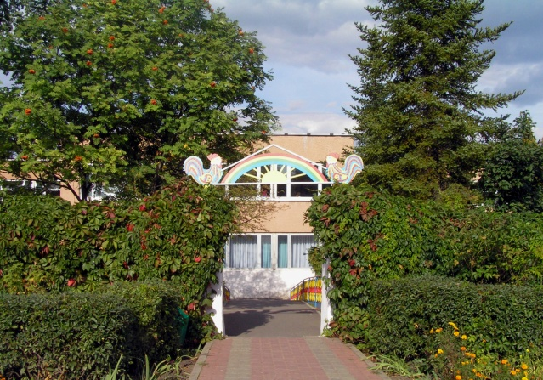

театрализованное представление
«Теремок»
по мотивам
сказки С.Я. Маршака

Губкин, 2015

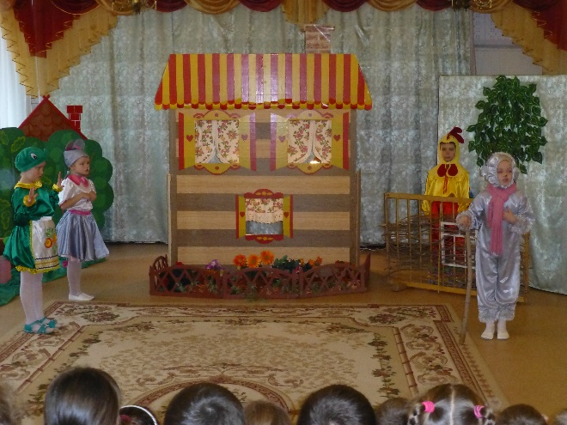

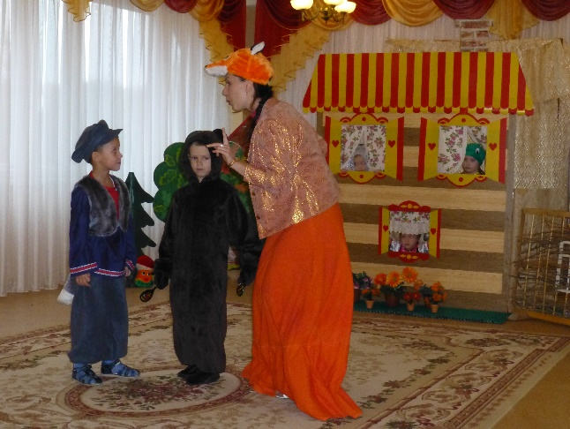

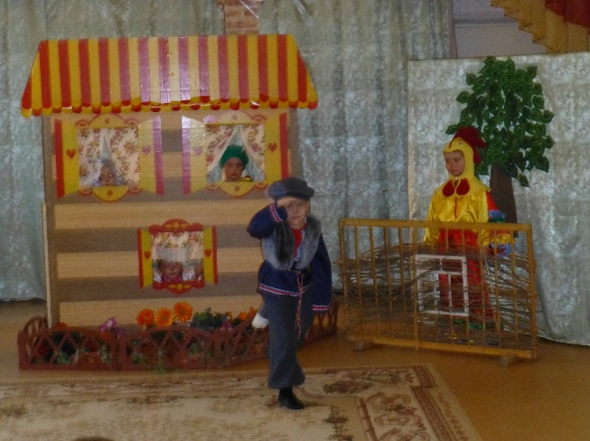

Действующие лица и исполнители:
Ведущие:
Алена - Таскаева Виолетта,
Степка-Растрепка - Анисимов Кирилл
Лягушка: Братухина Рита
Мышка-норушка: Крючкова Ксюша
Петушок: Шоков Данил
Ежик: Конева Лилия
Волк: Богданов Артем
Лиса: Лазарева Оксана Юрьевна
Медведь: Ширинских Артем

